Диагностика по теме:
«История освоения и изучения территории Зауралья. Роль научных
экспедиций XVIII века»
- Великие экспедиторы территории Зауралья:

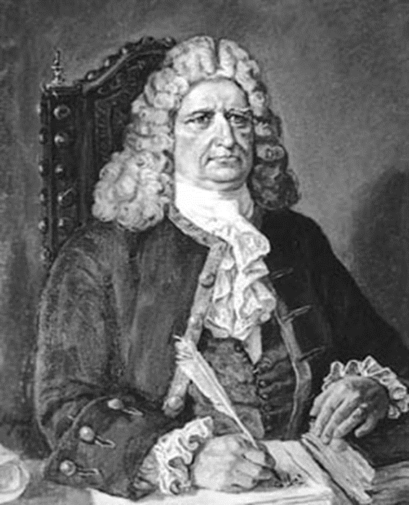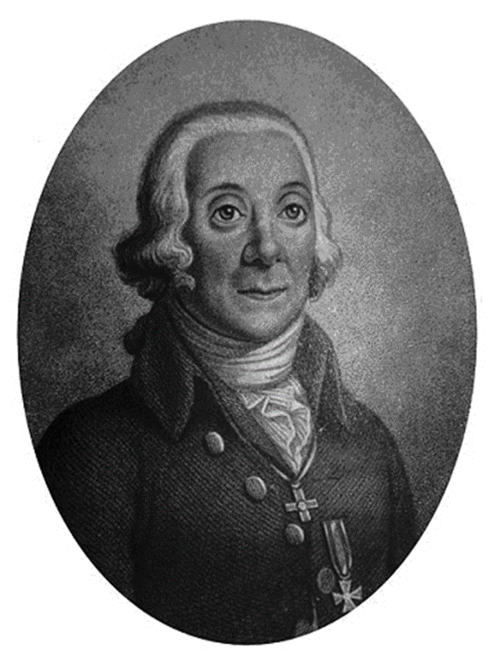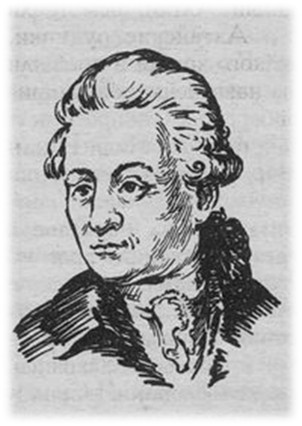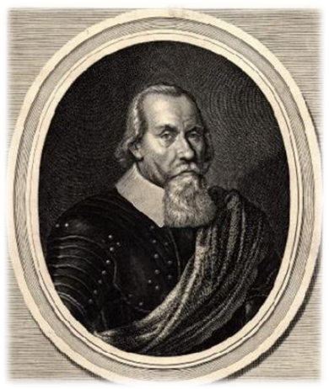

1._________________ 2.______________ 3._____________ 4.________________
2. Кто из учёных участвовал в экспедиции под руководством В. Беринга: _____________________________ в результате которой осталась огромная коллекция рукописей (в 258 портфелях), важных для изучения истории, этнографии, статистики и промышленности Сибири
3. О постепенной ступенчатости южных склонов Урала предложил: ___________________________________________________________________________
4. Будучи крупнейшим специалистом-ботаником, этот учёный подробно описал растительный покров озерного края Зауралья, особенно травянистую растительность. Назовите имя учёного: _______________________________________________________
5. Этот учёный составил обширное описание народов, населяющих Россию и Зауралья в том числе. Как зовут этого учёного: ________________________________________________

